第9讲 化学方程式

一、选择题
1．在化学反应前后，以下各项一定不会发生变化的是( A )
①原子种类 ②元素种类 ③分子种类 ④物质种类
A．①② B．①③ C．②③ D．②④
2．(2016，襄阳)AgNO₃固体见光或受热易分解，故保存在棕色瓶中。AgNO₃见光分解时会产生一种有刺激性气味的气体，该气体可能是( D )
A．SO₂ B．NH₃ C．N₂ D．NO₂
3．(2016，北京)下列关于S＋O₂=====SO₂的理解不正确的是( B )
A．表示硫与氧气在点燃条件下反应生成二氧化硫
B．参加反应的硫与氧气的质量比是2∶1
C．反应前后硫原子、氧原子的个数均不变
D．参加反应的氧气与生成的二氧化硫的分子个数比为1∶1
4．(2016，衡阳)FeS₂常用于在接触法制硫酸过程中产生SO₂，其化学方程式为：4FeS₂＋11O₂=====2X＋8SO₂，则X的化学式为( B )
A．FeO B．Fe₂O₃ C．Fe₃O₄ D．FeO₄
5．(2016，贺州)下列化学方程式书写完全正确的是( D )
A．Mg＋O₂=====MgO₂
B．CH₄＋O₂=====CO₂＋H₂O
C．2H₂O₂=====2H₂O＋O₂
D．S＋O₂=====SO₂
6．(多选)下列装置不能用作证明质量守恒定律实验的是( CD )
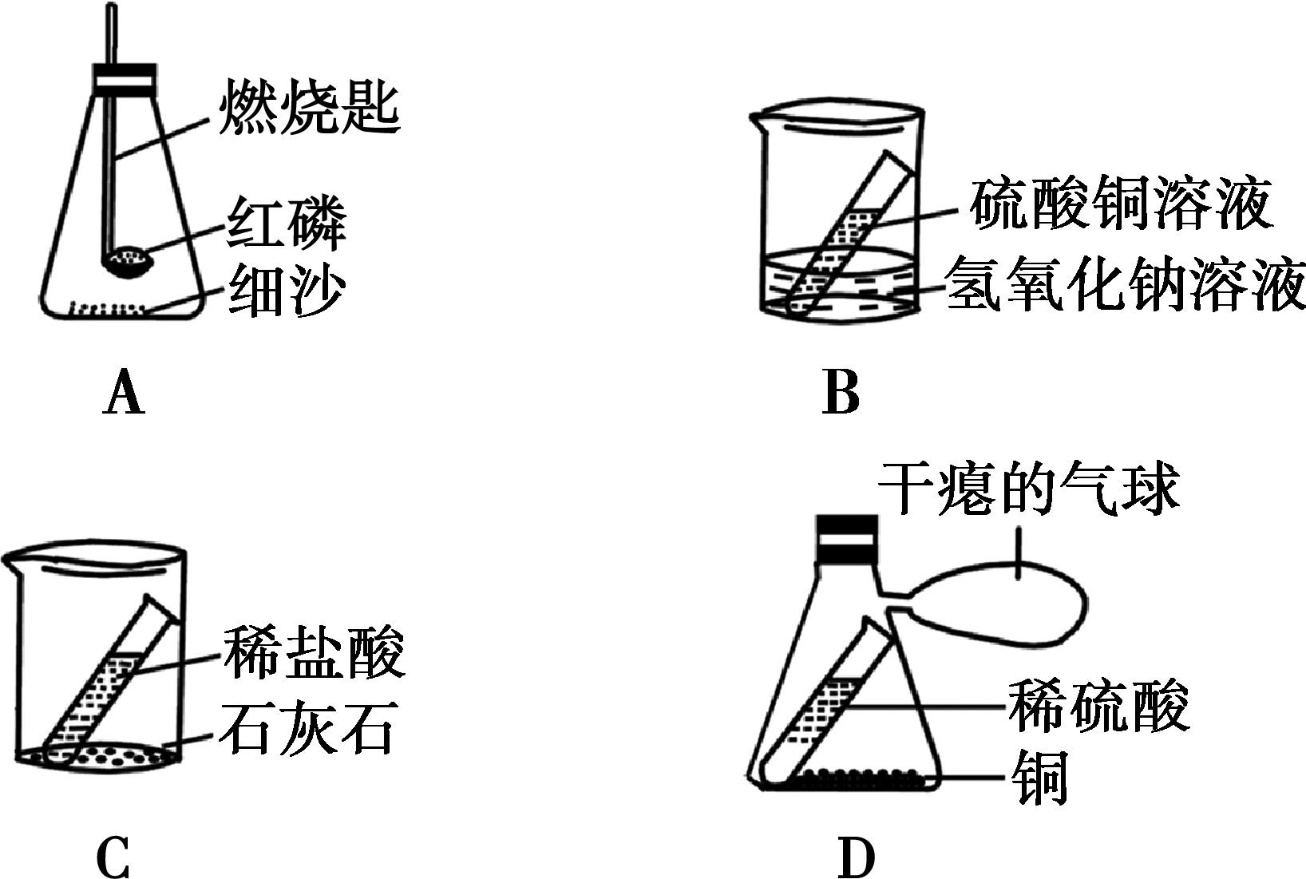
7．(2016，钦州)某反应的微观示意图如图所示，该反应属于( C )
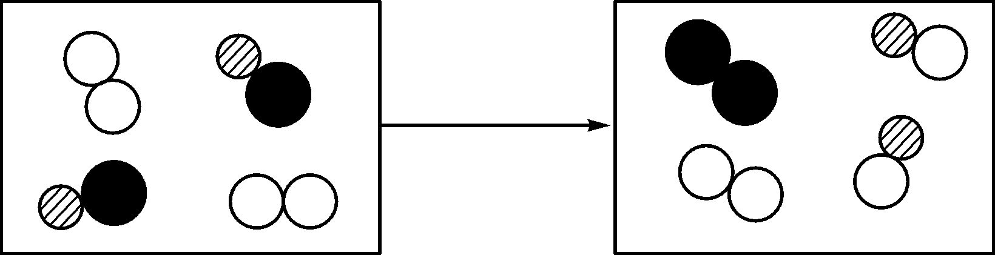
A．分解反应 B．化学反应
C．置换反应 D．复分解反应
8．(2016，贺州)某有机物与氧气充分反应，产物只有二氧化碳和水，则该有机物一定含有的元素是( C )
A．C、O B．H、O
C．C、H D．C、H、O
9．(2016，武汉)某纯净物X在空气中完全燃烧，反应的化学方程式为：X＋2O₂=====CO₂＋2H₂O，下列关于X的说法正确的是( D )
A．X由碳、氢、氧三种元素组成
B．X的相对分子质量为10
C．X中碳、氢元素的质量比为1∶4
D．X属于有机化合物
10．(2016，随州)在一定条件下，甲、乙、丙、丁四种物质在一密闭容器中充分反应，测得反应前后各物质的质量如图所示。根据表中信息判断下列说法正确的是( C )

物质 | 甲 | 乙 | 丙 | 丁
反应前的质量/g | 2 | 30 | 20 | 10
反应后的质量/g | m | 39 | 5 | 16
A.该反应是化合反应
B．甲是该反应的催化剂
C．反应过程中乙、丙变化的质量比为3∶5
D．丙可能是单质
11．(2016，梧州)若A＋2B===3C＋2D的反应中，32 g A 和适量 B 恰好完全反应生成36 g C 和100 g D，若 A 的化学式量为16，则 B 的化学式量是( A )
A．26 B．36 C．52 D．104
12．(2016，黄冈)已知M、N在一定条件下，能发生反应：M＋2N===P＋2Q，则下列说法中不正确的是( C )
A．若M、N、P、Q都是由分子构成的物质，则该反应前后分子的数目一定不变
B．M、N、P、Q可能含有同一种元素
C．若P、Q都是化合物，则该反应一定是复分解反应
D．若16 g M和64 g N能恰好完全反应，则M、N的相对分子质量之比为1∶2
13．(2016，钦州)在反应C＋H₂O=====CO＋H₂中，若生成物的总质量为15 g，则参加反应的水的质量为( A )
A．9 g B．12 g
C．14 g D．15 g
14．(2016，桂林)由乙炔(C₂H₂)、乙稀(C₂H₄)、乙烷(C₂H₆)组成的混合物28 g，在足量的氧气中燃烧，生成36 g H₂O和一定质量的CO₂。混合物中C₂H₂、C₂H₄、C₂H₆的分子个数比可能为( A )
A．3∶2∶3 B．3∶2∶1
C．1∶2∶3 D．6∶3∶2

二、填空与简答题
15．(2016，苏州)写出下列反应的化学方程式。
(1)镁条在空气中燃烧生成氧化镁
__2Mg＋O₂=====2MgO__
(2)锌和稀硫酸反应
__Zn＋H₂SO₄===ZnSO₄＋H₂↑__
(3)氢氧化钠溶液和稀盐酸反应
__NaOH＋HCl===NaCl＋H₂O__
(4)实验室加热高锰酸钾制取氧气
__2KMnO₄=====K₂MnO₄＋MnO₂＋O₂↑__
(5)硫化氢(H₂S)气体和二氧化硫气体混合生成硫和水
__2H₂S＋SO₂===3S＋2H₂O__
16．(2016，新疆)在宏观、微观和符号之间建立联系是化学学科的特点。现有A、B、C、D四种物质，其微观示意图如下图所示。
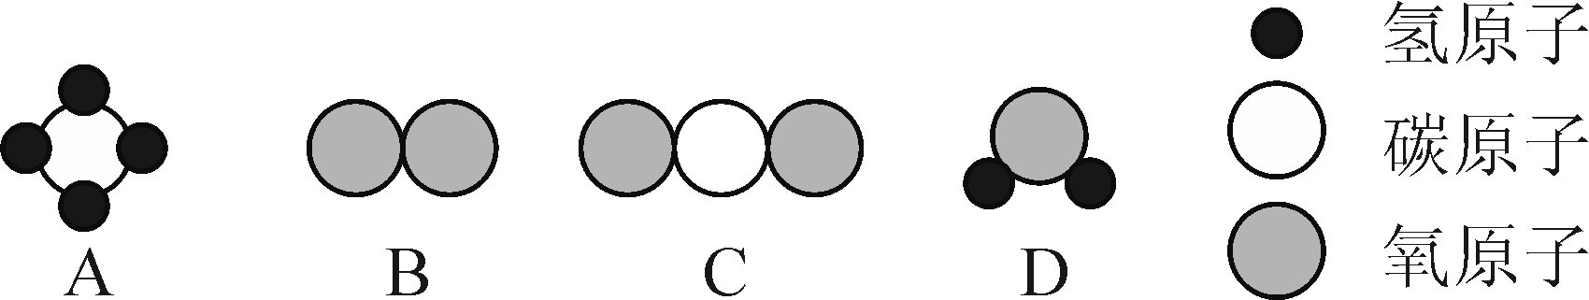
(1)A物质相对分子质量为__16__。
(2)上述物质中属于单质的是__O₂__，属于有机物的是__CH₄__(填写化学式)。
(3)C物质的一个分子是由__1个碳原子和2个氧原子__构成的。
(4)写出反应A＋B→C＋D的化学反应方程式__CH₄＋2O₂=====CO₂＋2H₂O__。
17．(2016，荆州)用适当的化学方程式说明或解释下列问题：
(1)铜的金属活动性比铁弱__Fe＋CuSO₄===FeSO₄＋Cu__；
(2)工业上煅烧石灰石制生石灰__CaCO₃=====CaO＋CO₂↑__；
(3)用石灰浆粉刷墙面，干燥后变得坚硬__CO₂＋Ca(OH)₂===CaCO₃↓＋H₂O__；
(4)服用Al(OH)₃的药丸治疗胃酸过多症__Al(OH)₃＋3HCl===AlCl₃＋3H₂O__。
18．如图分别是水蒸气液化、水通电分解和氢气在氯气中燃烧的微观变化示意图。
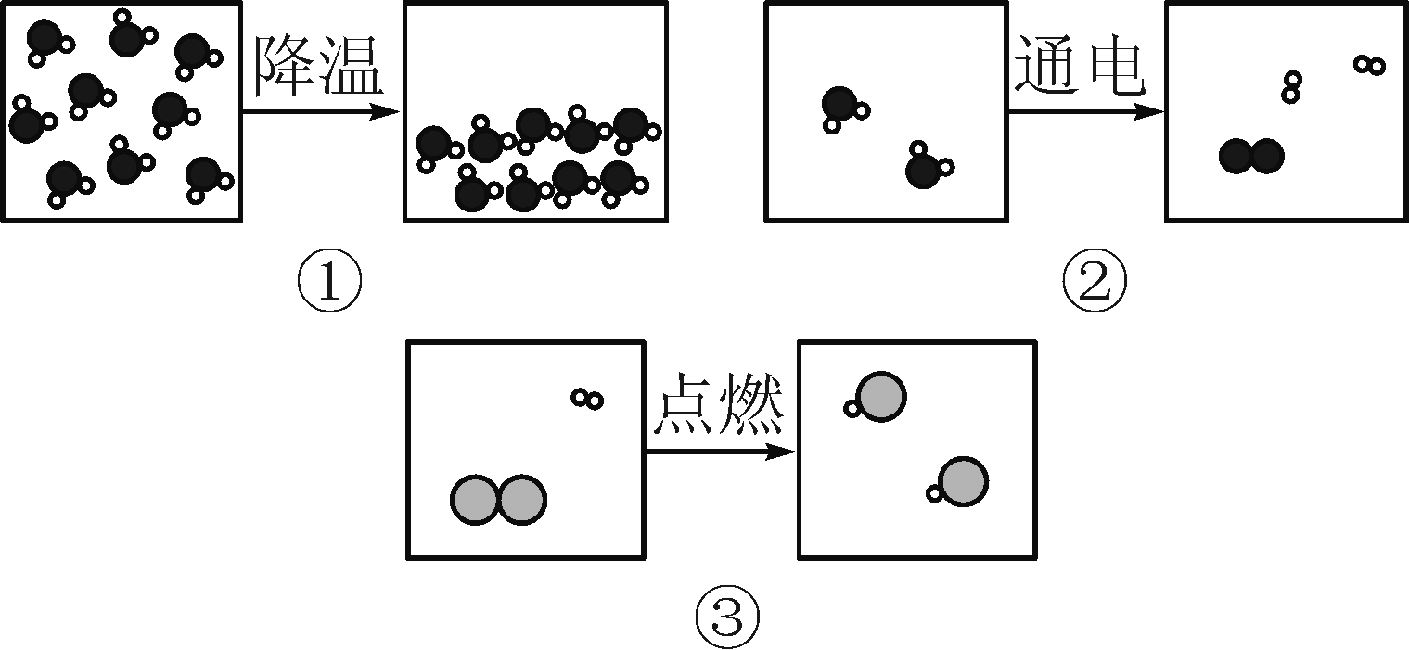
请回答下列问题：
(1)图②表示的化学方程式为__2H₂O=====2H₂↑＋O₂↑__。
(2)从微观角度解释图①、图②变化的本质区别是__图①在反应前后分子的种类没变，图②在反应前后分子的种类发生改变__。
(3)由图②、图③可得到：化学变化中一定不变的粒子是__原子__，可能发生改变的是分子的__数目__。
(4)由图③还能获得的一条信息是__H₂在Cl₂中燃烧属于化合反应__。
19．(2016，衢州)以下是俄国化学家罗蒙诺索夫曾开展的实验：
①先用天平称取质量为m₁的金属锡粉。
②将这些锡粉放在密闭容器里进行完全燃烧，生成了白色固体物质，称量容器的总质量为m₂。
③打开容器，听到了空气进入容器发出的“丝丝”的声响，称量所得白色物质的质量为m₃。
④把白色物质放回原容器里(容器中空气的组成恢复到初始状态)，重新称量容器的总质量为m₄。
(1)根据所学知识判断，锡的燃烧是__化学__变化。
(2)罗蒙诺索夫分析数据后发现，生成白色物质的质量m₃＝__m₄－m₂＋m₁__，于是提出了“参加反应的物质的总质量，等于反应后产物的总质量”的观点。
(3)后经多位科学家的共同努力，最终确立了质量守恒定律，请从微观角度解释该定律：__因为化学反应的过程是原子的重新组合过程，反应前后原子的种类不变，总个数不变，原子质量不变，所以化学反应前后物质的总质量相等__。
三、实验探究题
20．以下是老师引导学生探究“质量守恒定律”的教学片段，请你参与探究并帮忙填写空格(包括表中的空格)。
【提出问题】化学反应前后各物质的质量总和是否相等？
【猜想与假设】猜想1：不相等； 猜想2：相等。
【实验探究】甲、乙两组同学用托盘天平分别称量反应前后物质的质量。

 | 甲组 | 乙组
实验
方案
(反应
后略) | 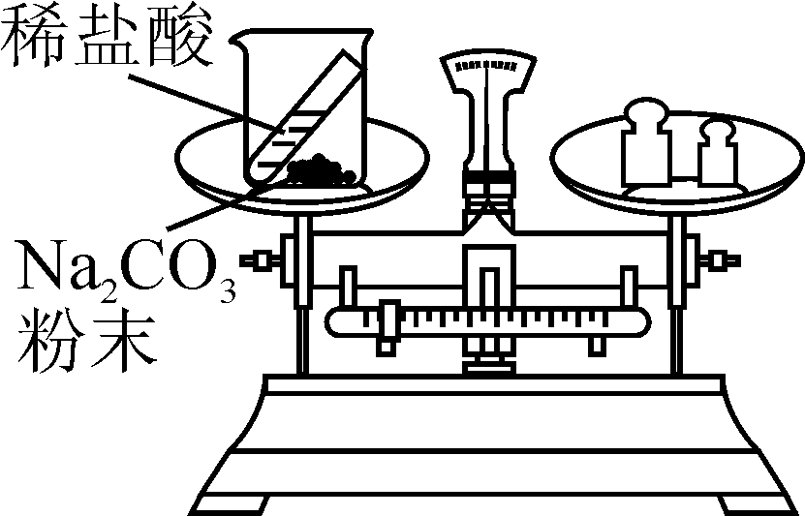 | 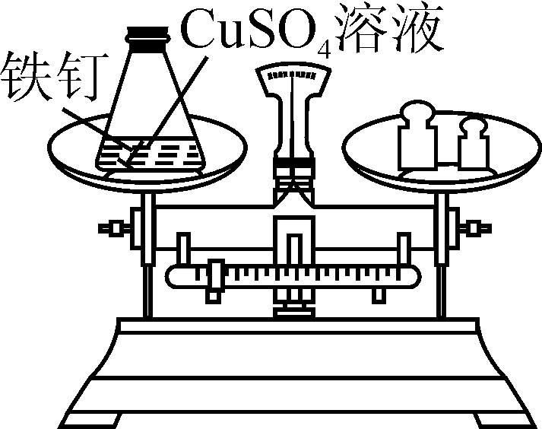
实验
现象 | 有气泡产生，
天平指针向右偏转 | 铁钉表面有红色物质析出，溶液颜色发生改变，天平指针没有偏转
结论 | 猜想1正确
反应的化学方程式：__Na₂CO₃＋2HCl===2NaCl＋H₂O＋CO₂↑ | 猜想2正确
【反思评价】究竟哪种猜想正确？通过讨论，同学们发现甲组中有气体溢出，导致指针向右偏转。得到启示：在探究化学反应前后各物质的质量总和是否相等时，凡有气体生成或参加的反应一定要在__密闭容器(或封闭体系等合理答案)__中进行。
【优化装置】同学们对甲组左盘中的反应装置进行了如下三种改进，你认为最佳装置是__B__(填序号)，从另外两种装置中任选一种指出其不足__A装置中反应产生气体，气球膨胀，浮力增大，导致称量结果不准或C装置中反应产生气体，瓶内气压增大，可能导致瓶塞迸出(其他合理答案也可)__。
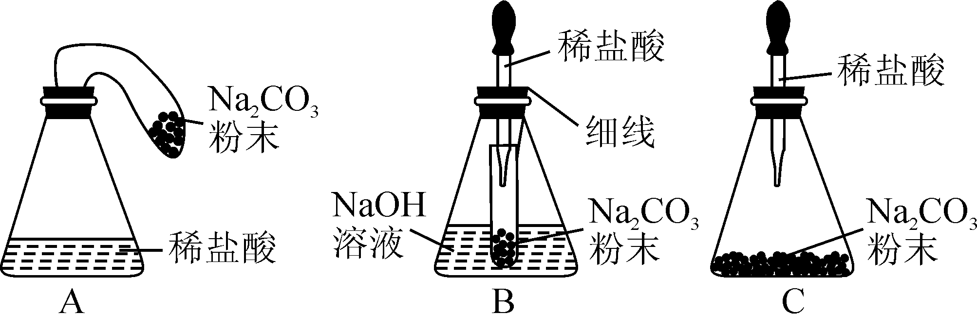
【得出结论】同学们利用改进后的最佳装置进行再次探究，均得出猜想2正确。进一步分析发现，反应体系中器材和未参加反应的物质的质量在反应前后保持不变，最终得出结论：__参加化学反应(或参加反应)__的各物质的质量总和等于反应后生成的各物质的质量总和。
【解释应用】解释：化学反应前后，原子的种类、数目、质量均不变，所以质量守恒。
应用：某固体物质受热会发生分解反应，生成氧化铜、水和二氧化碳三种物质，则该固体物质一定由__四(或4或C、H、O、Cu四)__种元素组成。
四、计算题
21．(2016，桂林)葡萄糖(C₆H₁₂O₆)溶液与银氨溶液[主要成分是Ag(NH₃)₂OH]反应，可以在玻璃表面均匀地镀上一层银，工业上可用于制镜。该反应为：
C₆H₁₂O₆(葡萄糖)＋2Ag(NH₃)₂OH=====C₆H₁₅O₇N(葡萄糖酸铵)＋2Ag↓＋3NH₃↑＋H₂O
请回答以下问题。
(1)葡萄糖分子中碳、氢、氧三种原子个数比为__1∶2∶1__，碳元素的质量分数为__40%__。
(2)若制镜需要用银21.6 g，列式计算需要葡萄糖的质量。
解：设需要葡萄糖的质量为x。
C₆H₁₂O₆～3Ag
180 216
x 21.6 g
＝，解得x＝18 g
答：需要葡萄糖的质量为18 g。

22．(2016，咸宁)某学习小组在实验室中用加热KClO₃和MnO₂混合物的方法制取O₂，反应过程中固体质量变化如图所示，请计算。
(1)制取O₂的质量是________g。
(2)原混合物中KClO₃的质量分数。(写出计算过程，计算结果精确到0.1%)
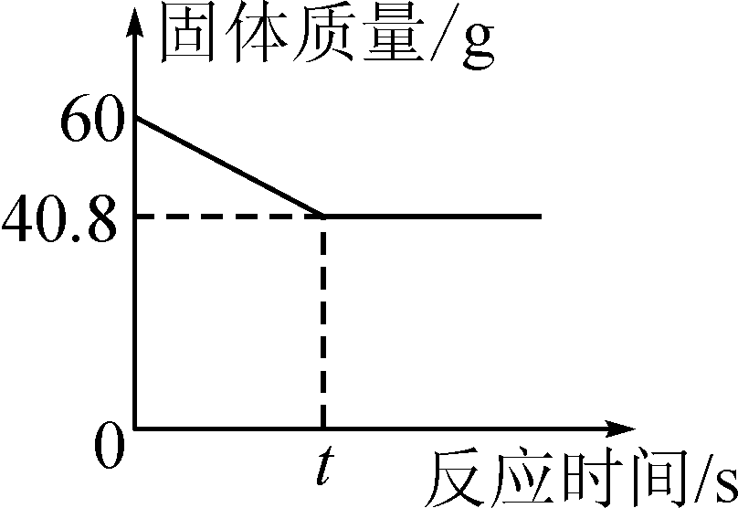
解：(1)生成氧气的质量为：60 g－40.8 g＝19.2 g
(2)设原混合物中KClO₃的质量为x
2KClO₃=====2KCl＋3O₂↑
245 96
x 19.2 g
＝，解得：x＝49 g，原混合物中KClO₃的质量分数是：×100%≈81.7%。
答：原混合物中KClO₃的质量分数是81.7%。

23．(2016，百色)草木灰是农家肥料，其主要成分是碳酸钾。某化学兴趣小组进行如下实验，以下是他们的实验过程及数据(假设杂质不与稀盐酸反应，生成的气体全部逸出)。请你回答下列问题：
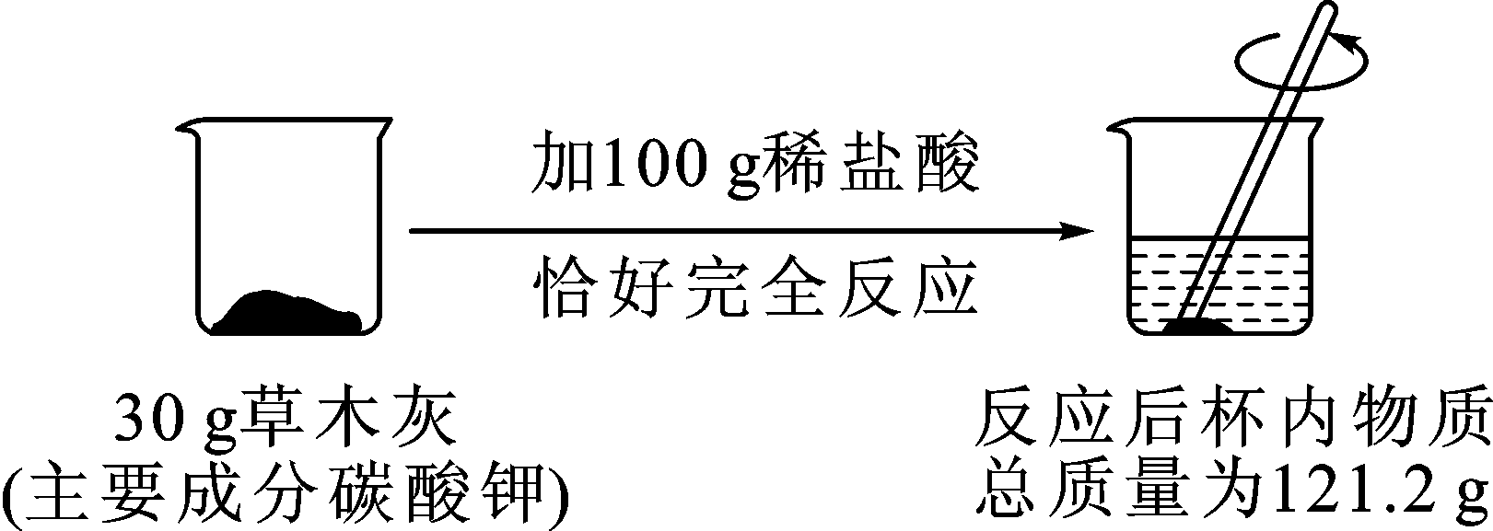
(1)碳酸钾中钾元素、碳元素、氧元素的质量比为__13∶2∶8__。
(2)反应生成的气体质量为__8.8__g。
(3)稀盐酸中溶质质量分数是多少？
解：设与碳酸钾反应的HCl的质量为x。
K₂CO₃＋2HCl===2KCl＋CO₂↑＋H₂O
73 44
x 8.8 g
＝ 解得x＝14.6 g
稀盐酸中溶质质量分数为×100%＝14.6%
答：稀盐酸中溶质质量分数为14.6%。

